**HỌC VIỆN CÔNG NGHỆ BƯU CHÍNH VIỄN THÔNG**

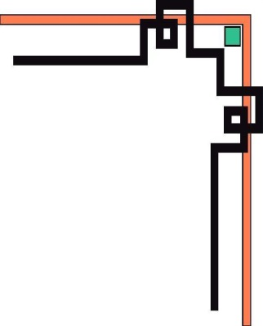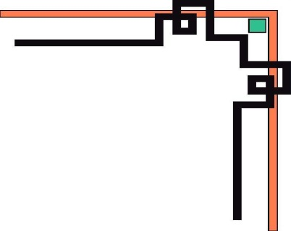

**CƠ SỞ TẠI TP. HỒ CHÍ MINH**

**KHOA KỸ THUẬT ĐIỆN TỬ 2**

------------🕮🕮🕮------------



**Tiểu luận**

**Mô hình hóa và mô phỏng**

**Tên đề tài: Inverted Pendulum**

**GVHD : Ths. Võ Minh Tài**

**NHÓM THỰC HIỆN:**

|  |  |
| --- | --- |
| **Người thực hiện** | **MSSV** |
| **Nguyễn Trương Tuấn Anh** | **N22DCDK005** |
| **Nguyễn Đăng Lâm** | **N22DCDK040** |
| **Lê Đức Mạnh** | **N22DCDK047** |
|  |  |

*Tp. Hồ Chí Minh, ngày 20 tháng 06 năm 2025*

**NHẬN XÉT CỦA GIẢNG VIÊN**

# Lời Cảm ơn

Nhóm sinh viên chúng em xin gửi lời cảm ơn đến Thầy Võ Minh Tài, người đã tận tình hướng dẫn và đông hành với nhóm em trong suốt bộ môn mô hình hóa và mô phỏng. Sự tận tâm cùng với kiến thức của thầy đã mang đến những gợi ý, giúp nhóm sinh viên chúng em hoàn thiện bài tiểu luận cuối kỳ của học phân.

# Tóm Tắt:

Hệ thống con lắc ngược là một ví dụ tiêu biểu về các hệ thống bất ổn định, phi tuyến và thách thức lớn trong lĩnh vực điều khiển tự động. Mục tiêu của bài toán này là duy trì con lắc ở trạng thái cân bằng thẳng đứng thông qua việc điều khiển chuyển động của xe đẩy. Trong trường hợp này, việc sử dụng bộ điều khiển LQR (Linear Quadratic Regulator) được ưu tiên nhờ khả năng tạo ra các luật điều khiển phản hồi trạng thái tối ưu dựa trên hàm chi phí bậc hai. Ngoài ra, bộ lọc Kalman được ứng dụng để ước lượng chính xác trạng thái hệ thống, đồng thời giảm thiểu các tác động của nhiễu đo lường, từ đó hình thành nên cấu trúc điều khiển LQG (Linear Quadratic Gaussian) hoàn chỉnh.

**Mục Lục**

Lời Cảm ơn 3

Tóm Tắt: 3

Chương 1. GIỚI THIỆU 5

1.1 Lý do chọn đề tài 5

1.2 Mục tiêu nghiên cứu 5

1.3 Phạm vi và giới hạn nghiên cứu 5

1.3.1 Phạm vi thực hiện 5

1.3.2 Giới hạn 5

1.4 Cấu trúc tiểu luận 5

Chương 2. MÔ HÌNH HỆ CON LẮC NGƯỢC 6

2.1. Thông số hệ con lắc ngược 6

2.2. Phương trình chuyển động 7

2.3. Thành Lập Hệ Phương Trình Của Hệ Thống 8

Chương 3. THIẾT KẾ BỘ ĐIỀU KHIỂN LQR 10

3.1. Thiết Kế Bộ LQR 11

3.1.1. Mô hình hoá hệ con lắc ngược bằng phương trình toán học 11

3.2. Cơ sở lý thuyết 11

3.3. Xây dựng và chọn thông số Q và R theo các trường hợp và thiết kế bộ LQR 12

3.3.1. Trương hợp 1: 12

3.3.2. Trương hợp 1: 16

Chương 4. THIẾT KẾ BỘ LỌC KALMAN 19

4.1. Cơ sở lý thuyết 19

4.2. Xây dựng bộ lộc Kalman 20

Chương 5. Thiết Kế Bộ LQG 21

5.1. Cơ sở lý thuyết 21

5.2. Xây dựng bộ LQG 24

5.3. Kết qua khi thêm bộ LQG 26

Chương 6. Kết Luận 28

Tài Liệu Tham Khảo 28

Danh Mục hình vẽ, bảng biểu đồ

**Hình 1: Mô hình con lắc ngược gắn trên xe trượt** 6

**Hình 2: Mô hình Simulink tính động học con lắc ngược** 11

**Hình 3: Mô hình Simulink vòng kín LQR cho hệ con lắc ngược** 13

**Hình 4: Đáp ứng lực điều khiển u theo thời gian cho vòng kín LQR** 13

**Hình 5: Đáp ứng góc (màu xanh) và vận tốc góc (màu đỏ) theo thời gian cho vòng kín LQR** 14

**Hình 6: Đáp ứng vị trí xe (màu đỏ) và vận tốc vị trí (màu tím) theo thời gian cho vòng kín LQR** 15

**Hình 7: Đáp ứng lực điều khiển theo thời gian cho vòng kín LQR** 16

**Hình 8: Đáp ứng góc θ (màu xanh) và vận tốc góc (màu đỏ) theo thời gian cho vòng kín LQR** 17

**Hình 9: Đáp ứng vị trí xe x(màu đỏ) và vận tốc vị trí (màu tím) theo thời gian cho vòng kín LQR** 18

**Hình 10:** **Sơ đồ khối bộ ước lượng trạng thái toàn phần** 19

**Hình 11:** **Khối mô tả thuật toán Bộ lọc Kalman cho hệ con lắc ngược** 20

**Hình 12:Bộ điều khiển LQG** 20

**Hình 13:** **Mô hình Simulink vòng kín LQR kết hợp Bộ lọc Kalman và thêm nhiễu đo** 23

**Hình 14:** **Cửa sổ tham số khối Random Number thêm nhiễu Gaussian cho tín hiệu góc**  24

**Hình 15:** **Cửa sổ tham số khối “Random Number” thêm nhiễu Gaussian cho tín hiệu vị trí x** 24

**Hình 16:** **Đáp ứng lực điều khiển trong vòng kín LQG khi thêm nhiễu đo** 25

**Hình 17:** **Đáp ứng góc (màu xanh) và vận tốc góc (màu đỏ) theo thời gian cho vòng kín LQG với nhiễu đo** 25

**Hình 18:** **Đáp ứng vị trí xe (màu đỏ) và vận tốc vị trí (màu tím) theo thời gian cho vòng kín LQG với nhiễu đo** 26

# Chương 1. GIỚI THIỆU

## Lý do chọn đề tài

Hệ thống con lắc ngược là một mô hình kinh điển trong lĩnh vực điều khiển tự động, được sử dụng rộng rãi để nghiên cứu và kiểm chứng các thuật toán điều khiển tiên tiến (Aracil & Gordillo, 2004). Chúng tôi muốn điều khiển con lắc ngược dựa vào bộ điều khiển LQG cho con lắc ngược. Với đặc điểm nổi bật là tính mất ổn định tự nhiên, hệ thống con lắc ngược trở thành một đối tượng hấp dẫn để thử nghiệm và đánh giá hiệu quả của các phương pháp điều khiển hiện đại, trong đó có bộ điều khiển LQG hỗ trợ cho đề tài con lắc ngược một cách hiệu quả.

## Mục tiêu nghiên cứu

1. Xây dựng được mô hình toán cụ thể là xây dựng không gian trạng thái của con lắc ngược được gắn trên xe
2. Đưa về tuyến tính hoá quanh vị trí cân bằng để thuận tiện cho thiết kế hệ thống và có thể điều khiển tuyến tính hoá dễ dàng
3. Thiết kế và mô phỏng bao gồm 3 hệ thống mô phỏng

Xây dựng động lực học của con lắc ngược thông thường

Xây dựng động lực học của con lắc ngược thông thường có thêm bộ điều khiển LQR, bộ lọc kalman, bộ điều khiển LQG.

1. Đánh giá đáp ứng hệ thống trả về với các tiêu chí: thời gian ổn định, độ vọt lố, sai lệch góc ở trạng thái ổn định.
2. Đưa nhận xét về ưu, nhược điểm của tửng bộ điều khiển. Để làm rõ tính hiệu quả của từng phương pháp.

## Phạm vi và giới hạn nghiên cứu

### Phạm vi thực hiện

* Hệ một bậc tự do: xe trượt chuyển động trên đường thẳng, con lắc một khớp
* Môi Trường làm việc: MATLAB/Simulink 2017b
* Hai bộ điều khiển: PD cơ bản, LQR, bộ lọc Kalman.

### Giới hạn

* Chỉ dừng ở cấp độ mô phỏng lý thuyết – không triển khai phần cứng.
* Bỏ qua ma sát, bão hoà lực truyền động, nhiễu cảm biến và mô-men cản
* Không nghiên cứu được bài toán nâng lên SWING-UP.
* Tham số hệ (M, m, l) lấy giá trị tiêu chuẩn: không khảo sát tính nhạy tham số

## Cấu trúc tiểu luận

| **Chương** | **Nội dung chính** |
| --- | --- |
| **1** | Giới thiệu: động cơ chọn đề tài, mục tiêu, phạm vi & giới hạn, cấu trúc báo cáo |
| **2** | Cơ sở lý thuyết: phương trình động lực học, tuyến tính hoá, tổng quan điều khiển PD. |
| **3** | Thiết Kế Bộ Mô Hình LQR:Thiết kết bộ LQR, Cơ sở lý thuyết, xây dựng trên Simulink và kết quả chạy mô phỏng. |
| **4** | Thiết kế bộ lọc Kalman: Cơ sở lý thuyết, xây dụng bộ lọc trên Simulink. |
| **5** | Thiết kế bộ điều khiển LQG: Cơ sở lý thuyết, xây dựng bộ LQG trên Simulink, Kế quả chạy mô phỏng. |
| **6** | Kết luận |
| **Tài liệu tham khảo** & **Phụ lục** | Danh mục tài liệu tham khảo. |

# Chương 2. MÔ HÌNH HỆ CON LẮC NGƯỢC

## Thông số hệ con lắc ngược

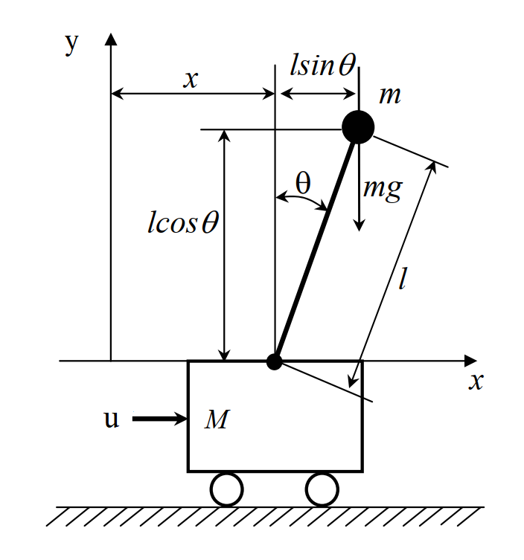

**Hình 1: Mô hình con lắc ngược gắn trên xe trượt**

Thông số hệ con lắc ngược:

: Trọng lượng xe

: Trọng lượng con lắc

: Chiều dài con lắc

: Lực tác động vào xe

: Gia tốc trọng trường

: Vị trí xe

: Góc giữ con lắc và phương thẳng đứng

## Phương trình chuyển động

Dùng công thức Euler – Lagrange:

Phương Pháp Euler – Lagrange là một công cụ mạnh trong việc thiết lập các phương trình chuyển động, đặc biệt hiệu qua khi dùng trong hệ thống có tương tác cơ học phức tạp.

Gọi là toạ độ của vật năng m ở đầu con lắc, ta có:

Để mô hình hoá và phân tích động lực học của hệ thống con lắc ngược trên công thức Euler-Lagrange, ta bắt đầu bang ciệc xác định hai năng lượng quan trọng trong hệ thống là Động Năng và Thế Năng.

Động năng của vật đầu con lắc là tổng động năng tịnh tiến và quay, được biểu diễn bởi phương trình sau đây:

Xe trược chỉ thực hiện chuyển động tịnh tiến ngang, động năng của xe được xác định bởi phương trình:

Tổng động năng của toàn bộ hệ con lắc ngược trên xe trượt được biểu diễn bởi tổng của hai động năng đã xét ở trên:

Thế năng của hệ thống chính là thế năng vật nặng đầu con lắc:

Từ việc xây dựng các phương trình trên, ta thu được toán tử Lagrange (L) như sau:

Tiếp theo sau khi tìm toán tử Lagrange, ta có thể áp dụng Phương trình Euler – Lagrange để thu được các phương trình chuyển động :Đạo hàm theo và F là lực ta cần tác động vì L không phụ thuộc trực tiếp vào x

Đạo hàm theo thời gian góc theta( ta có:

Thay Phương Trình Toán Tử Lagrange vào Phương trình Euler – Lagrange:

Suy ra:

Ta được 2 công thức trên đóng gọi lại và bỏ vô Matlab

## Thành Lập Hệ Phương Trình Của Hệ Thống

Tiến hành chuyển phương trình tìm được về dạng chuẩn:

Đưa về dạng đạo hàm của x theo thời gian.

Đặt các biến trạng thái:

Tương ứng:

( góc lệch của con lắc so với phương thẳng đứng)

(Vận tốc góc của con lắc)

(Vị trí ngang của xe)

(vận tốc ngang của xe)

Sau đó thế các biến trạng thái vào f:

Phương trình trạng thái phi tuyến:

Ta đạo hàm các biến x

Phương trình tuyến tính hoá quanh điểm cân bằng thắng đứng( góc lệch nhỏ hơn

Với góc lệch nhỏ hơn điều kiện , ta sẽ cho phương trình (1) bằng 0

(1)

Với: đạo hàm riêng phần của f theo từng biến x

(2)

Tiếp đó đạo hàm của biến u

(3)

Vậy,Thay 2 và 3 vào phương trình 1 và các thông số của bài toán ta thành lập được phương trình tuyến trình tuyến tính hoá quanh điểm cân bằng thẳng đứng ( góc lệch nhỏ hơn

Ta suy ra được ma trận

# Chương 3. THIẾT KẾ BỘ ĐIỀU KHIỂN LQR

Phương pháp LQR là một kỹ thuật mạnh mẽ để thiết kế bộ điều khiển cho các hệ thống phức tạp có yêu cầu hiệu năng cao, với mục tiêu tìm ra bộ điều khiển tối ưu sao cho hàm chi phí cho trước được giảm thiểu. Hàm chi phí này được tham số hóa bởi hai ma trận Q và R, lần lượt dùng để gán trọng số cho vector trạng thái và tín hiệu đầu vào của hệ. Phương pháp LQR dựa trên mô hình không gian trạng thái và tìm đầu vào điều khiển tối ưu bằng cách giải phương trình Riccati đại số.

## Thiết Kế Bộ LQR

### Mô hình hoá hệ con lắc ngược bằng phương trình toán học

Mô Phỏng Simulink dựa vào phương trình toán ở chương 2 đã xây dựng.

Code Matlab:

function [theta_2dot, x_2dot] = InvertedPendulum (theta_dot,theta,u,x,x_dot)

M =1;

m = 0.1;

l = 1;

g = 9.81;

x_2dot = (u+m*l*sin(theta)*(theta_dot)^2 - m*g*cos(theta)*sin(theta))/(M + m -m*cos(theta)^2);

theta_2dot = (u*cos(theta) - (M + m) *g *sin(theta) + m*l*(cos(theta))*sin(theta) * theta_dot)/(m*l*cos(theta)^2 - (M+m)*l);

Simulink:

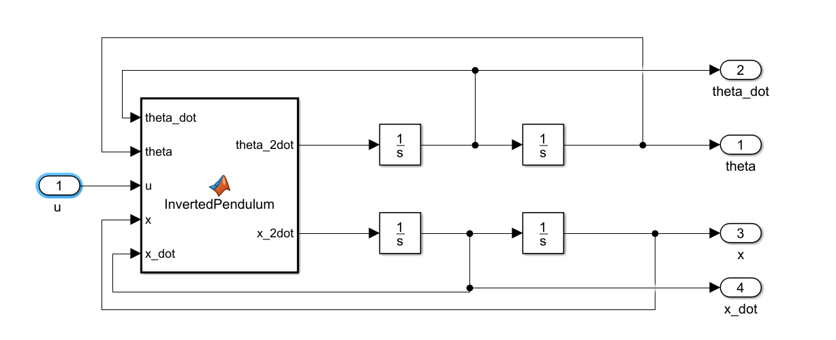

**Hình 2: Mô hình Simulink tính động học con lắc ngược**

## Cơ sở lý thuyết

Cơ sở lý thuyết cho việc phân tích con lắc ngược dựa trên mô hình tuyến tính được xây dựng từ các phương trình trạng thái trước đó. Việc tuyến tính hoá này chỉ chính xác với điều kiện góc lệch nhỏ.

Mà các biến trạng thái của hệ thống như góc lệnh, vận tốc góc, vị trí và vận tốc xe đều có thể đo đạc trực tiếp và không có nhiễu tác động vào hệ thống.

## Xây dựng và chọn thông số Q và R theo các trường hợp và thiết kế bộ LQR

Tính độ lợi hồi tiếp trạng thái K của bộ điều khiển LQR:

Để tìm K chúng ta giải phương trình Riccati đại số (Algebraic Riccati Equation):

### Trương hợp 1:

Ta sẽ tiến hành cho các thông số Q R như sau

Tín hiệu điều khiển tối ưu LQR

Với độ lợi hồi tiếp trạng thái

Trong đó P là nghiệm bán xác định dương của phương trình đại số Riccati

Code MatLab:

clc;

%% Khai bao bo thong so mo hinh

M = 1;

m = 0.1;

l = 1;

g = 9.81;

q11 = 1;

q33 =1;

r1 = 1;

%% Cai dat gia tri khoi tao

thetadot_init = 0;

theta_init = pi/18;

xdot_init = 0;

x_init = 0;

%% Tuyen so lieu tinh hoa

A = [ 0 1 0 0; 10.78 0 0 0; 0 0 0 1; -0.98 0 0 0];

B = [0; -1 ; 0; 1];

C = [1 0 0 0; 0 0 1 0];

%% Ma tran trong so

Q = [ q11 0 0 0; 0 1 0 0; 0 0 q33 0; 0 0 0 1];

R = r1;

%% Ma tran LQR

P = care(A,B,Q,R)

K = lqr(A,B,Q,R)

Tiến hành biên dịch chương trình trên ta tìm được nghiệm Ricatti liên tục:

Xây dựng trên Simulink

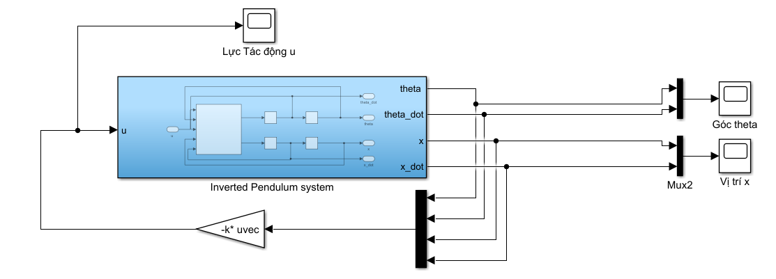

**Hình 3: Mô hình Simulink vòng kín LQR cho hệ con lắc ngược**

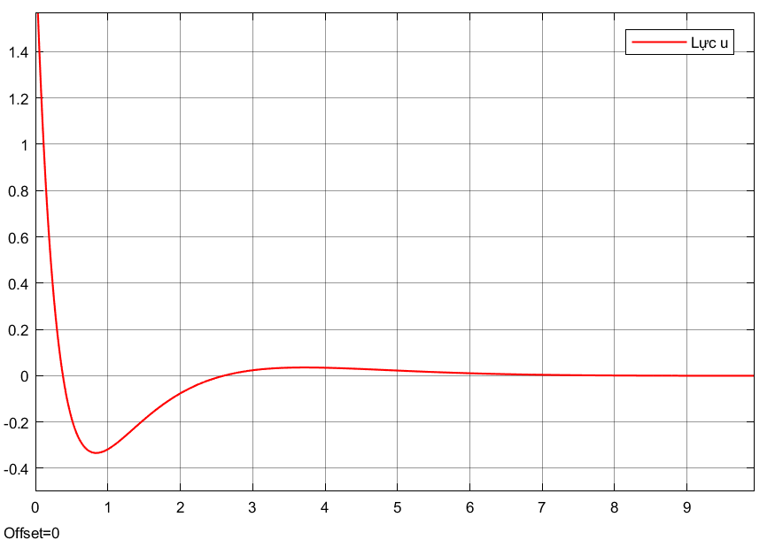

**Hình 4: Đáp ứng lực điều khiển u theo thời gian cho vòng kín LQR**

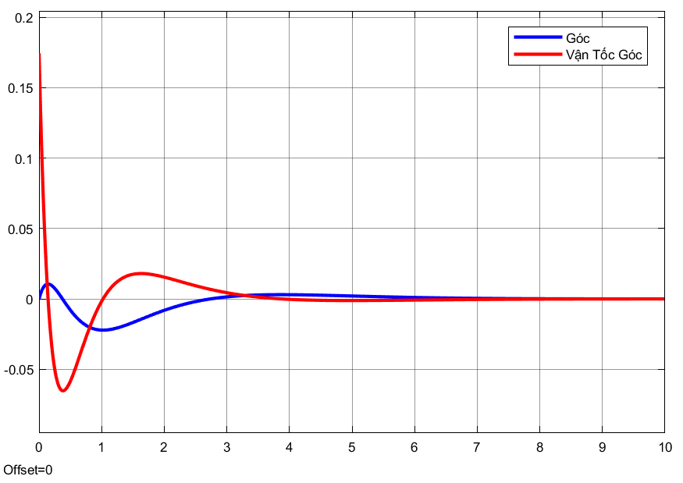

**Hình 5: Đáp ứng góc (màu xanh) và vận tốc góc (màu đỏ) theo thời gian cho vòng kín LQR**

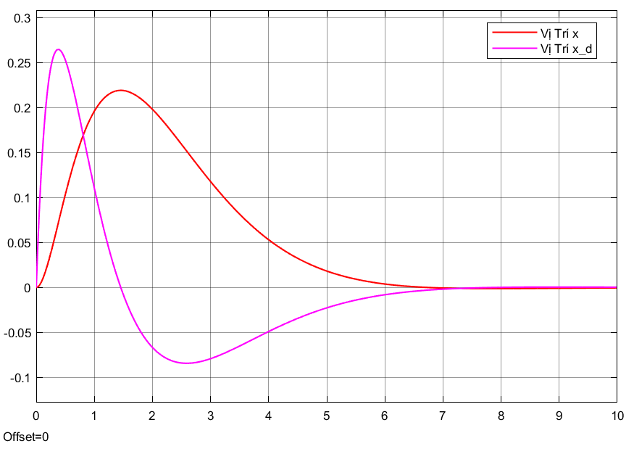

**Hình 6: Đáp ứng vị trí xe (màu đỏ) và vận tốc vị trí (màu tím) theo thời gian cho vòng kín LQR**

### Trương hợp 2:

Ta sẽ tiến hành cho các thông số Q R như sau

Code matlab:

clc;

%% Khai bao bo thong so mo hinh

M = 1;

m = 0.1;

l = 1;

g = 9.81;

q11 = 1;

q33 =50;

r1 = 1;

%% Cai dat gia tri khoi tao

thetadot_init = 0;

theta_init = pi/18;

xdot_init = 0;

x_init = 0;

%% Tuyen so lieu tinh hoa

A = [ 0 1 0 0; 10.78 0 0 0; 0 0 0 1; -0.98 0 0 0];

B = [0; -1 ; 0; 1];

C = [1 0 0 0; 0 0 1 0];

%% Ma tran trong so

Q = [ q11 0 0 0; 0 1 0 0; 0 0 q33 0; 0 0 0 1];

R = r1;

%% Ma tran LQR

P = care(A,B,Q,R)

K = lqr(A,B,Q,R)

Tiến hành biên dịch chương trình trên ta tìm được nghiệm Riccati liên tục:

Xây dựng trên Simulink

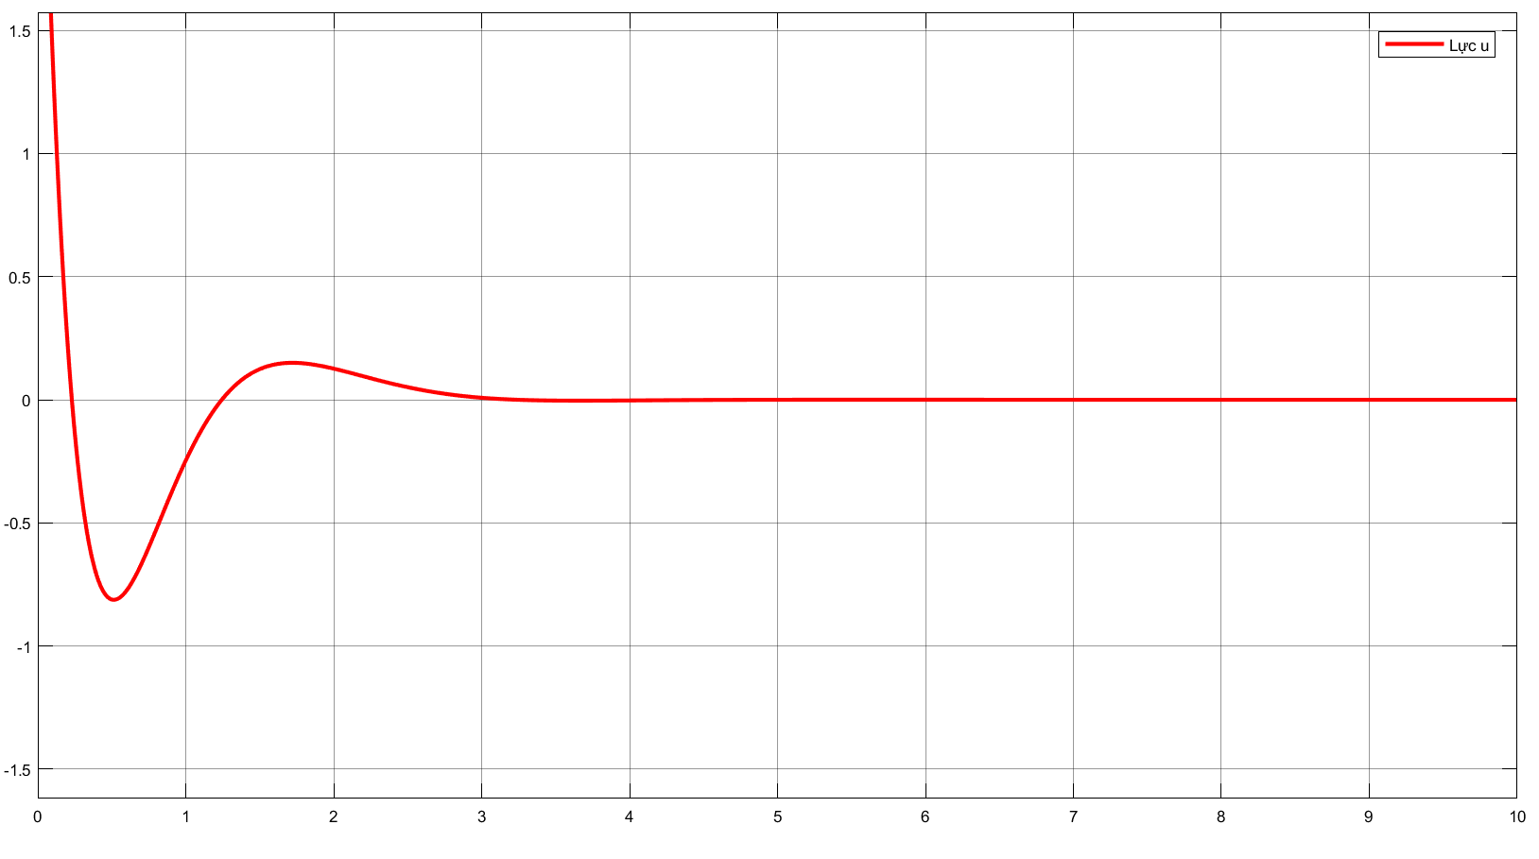

**Hình 7: Đáp ứng lực điều khiển theo thời gian cho vòng kín LQR**

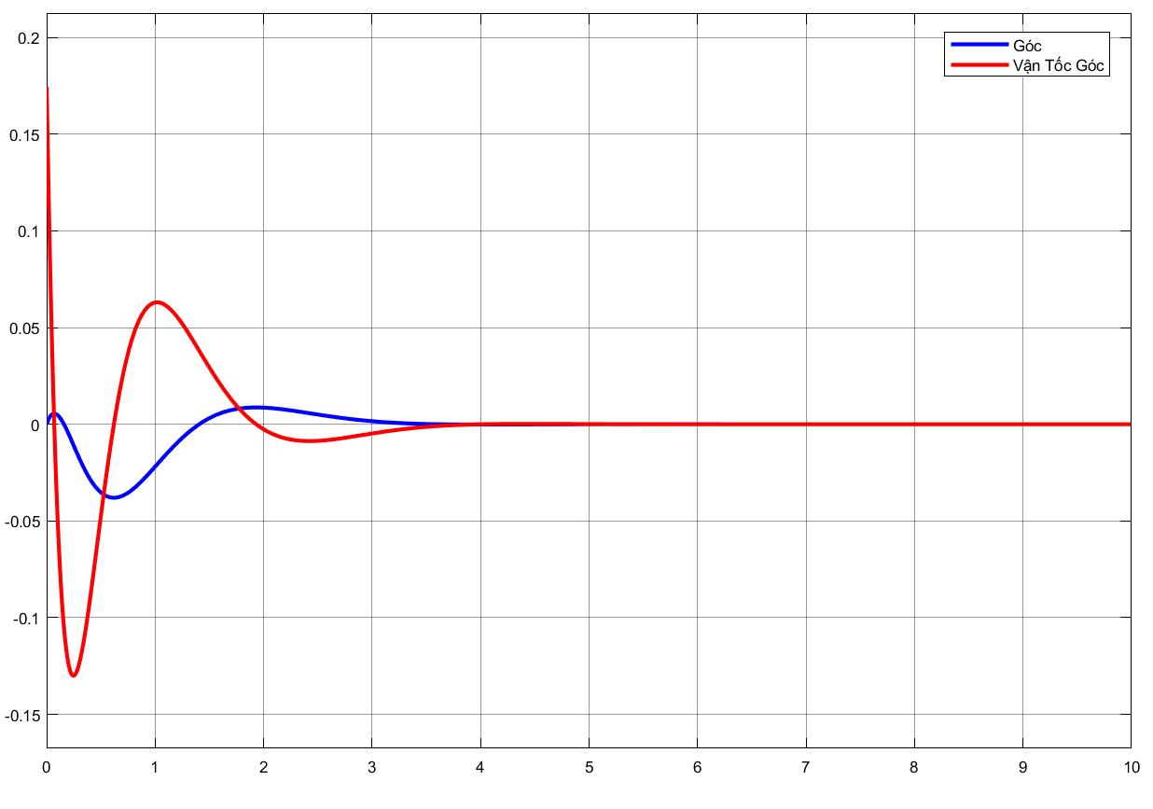

**Hình 8: Đáp ứng góc θ (màu xanh) và vận tốc góc (màu đỏ) theo thời gian cho vòng kín LQR**

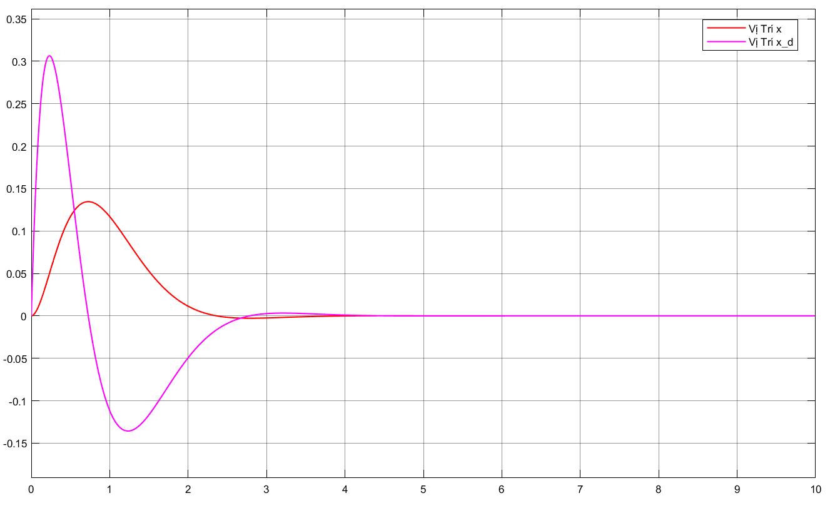

**Hình 9: Đáp ứng vị trí xe x(màu đỏ) và vận tốc vị trí (màu tím) theo thời gian cho vòng kín LQR**

# Chương 4. THIẾT KẾ BỘ LỌC KALMAN

## Cơ sở lý thuyết

Trong quá trình thiết kế bộ điều khiển ở trên (ví dụ: LQR), ta đã giả định rằng toàn bộ trạng thái của hệ thống đều có thể đo lường chính xác. Tuy nhiên, trong thực tế, giả định này không hoàn toàn đúng do sự tồn tại của nhiễu hệ thống và nhiễu đo lường. Các nhiễu này phát sinh từ các yếu tố như nhiễu bên ngoài, sai số cảm biến, lượng tử hóa tín hiệu và điều kiện môi trường. Nếu không xét đến, chúng có thể làm suy giảm hiệu suất hệ thống, giảm độ chính xác và thậm chí gây mất ổn định.

Để giải quyết vấn đề này, ta áp dụng bộ lọc Kalman (bộ quan sát) – một bộ ước lượng tối ưu theo thời gian thực. Bộ lọc này cung cấp ước lượng tốt nhất (theo nghĩa bình phương sai số nhỏ nhất) của các trạng thái hệ thống dựa trên các đo lường bị nhiễu. Khi được tích hợp vào vòng điều khiển, bộ lọc Kalman cho phép thiết kế một bộ điều khiển có tính chống nhiễu cao, gọi là bộ điều khiển LQG (Linear Quadratic Gaussian).

Kalman:

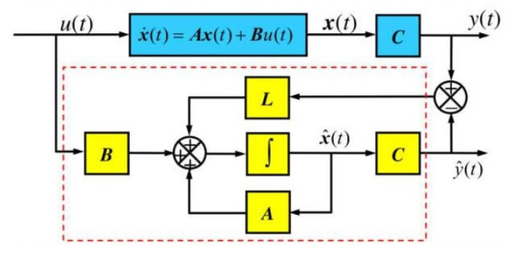

**Hình 10:** **Sơ đồ khối bộ ước lượng trạng thái toàn phần**

Trong đó các giá trinh được thể hiện như sau

Với L là độ lợi Kalman

Dùng L để đảm bảo bộ ước lượng và quan sát tối ưu

Giải phương trình bên dưới là Riccati đại số

## Xây dựng bộ lộc Kalman

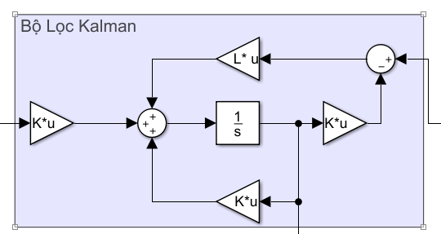

**Hình 11:** **Khối mô tả thuật toán Bộ lọc Kalman cho hệ con lắc ngược**

# Chương 5. THIẾT KẾ BỘ ĐIỀU KHIỂN LQG

## Cơ sở lý thuyết

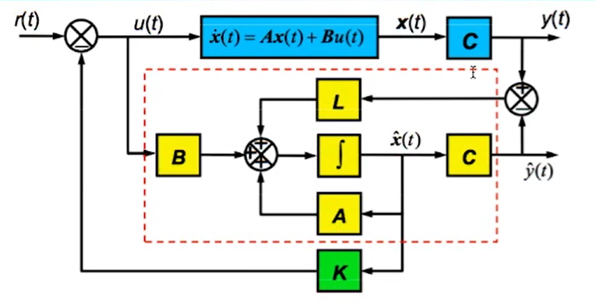

**Hình 12:Bộ điều khiển LQG**

Bộ điều khiển LQG là sự kết hợp của bộ lọc Kalman, tức là hàm ước lượng tuyến tính bậc hai (LQE), với một bộ điều chỉnh tuyến tính bậc hai (LQR). Nguyên tắc tách biệt đảm bảo rằng chúng có thể được thiết kế và tính toán độc lập. Điều khiển LQG áp dụng cho  
cả các hệ thống tuyến tính thời gian bất biến và các hệ thống tuyến tính thời gian biến đổi.  
Việc áp dụng vào các hệ thống tuyến tính biến đổi theo thời gian là nổi tiếng. Việc áp dụng đối với các hệ thống tuyến tính thời gian biến đổi cho phép thiết kế các bộ điều khiển phản hồi tuyến tính cho các hệ thống phi tuyến không ổn định.

Bài toán LQG đặt ra là tìm tín hiệu điều khiển điều chỉnh hệ thống từ trạng thái đầu bất kỳ về trạng thái cuối sao cho chỉ tiêu hàm lượng là tối thiểu.

Cách giải bài toán điều khiển LQG

Nguyên lý tách rời: Bài toán tối ưu LQG có thể giải bằng cách giải riêng bài toán điều  
khiển tối ưu tiền định và bài toán ước lượng trạng thái tối ưu:

Giả thiết bài toán thiết kế bộ điều khiển LQG cho hệ con lắc ngược:

* Hệ thống hoạt động trong miền tuyến tính.
* Giả sử chỉ đo được góc lệch con lắc và vị trí xe.
* Có nhiễu tác động vào hệ thống. Nhiễu đo vị trí xe có phương sai là 0.01, nhiễu đo  
  góc lệch con lắc có phương sai 0.001.

Dùng bộ lọc Kalman để ước lượng trạng thái và lọc nhiễu.

Ta có Bộ lọc Kalman:

Độ lợi ước lượng

Phương trình Riccati

Dựa vào điều kiện đưa ra ở phần giả thuyết, ta chọn được các thông số a

Code Matlab:

clc;

%% Khai bao bo thong so mo hinh

M = 1;

m = 0.1;

l = 1;

g = 9.81;

q11 = 1;

q33 =50;

r1 = 1;

%% Cai dat gia tri khoi tao

thetadot_init = 0;

theta_init = pi/18;

xdot_init = 0;

x_init = 0;

%% Tuyen so lieu tinh hoa

A = [ 0 1 0 0; 10.78 0 0 0; 0 0 0 1; -0.98 0 0 0];

B = [0; -1 ; 0; 1];

C = [1 0 0 0; 0 0 1 0];

%% Ma tran trong so

Q = [ q11 0 0 0; 0 1 0 0; 0 0 q33 0; 0 0 0 1];

R = r1;

%% Ma tran LQR

P = care(A,B,Q,R)

K = lqr(A,B,Q,R)

%% Bo loc Kalman

G=[1 0 0 0;0 1 0 0;0 0 1 0;0 0 0 1];

Qn=0.000001*G;

Rn=[0.001 0;0 0.01];

%% Ma tran LQG

L = lqe(A,G,C,Qn,Rn)

## Xây dựng bộ LQG

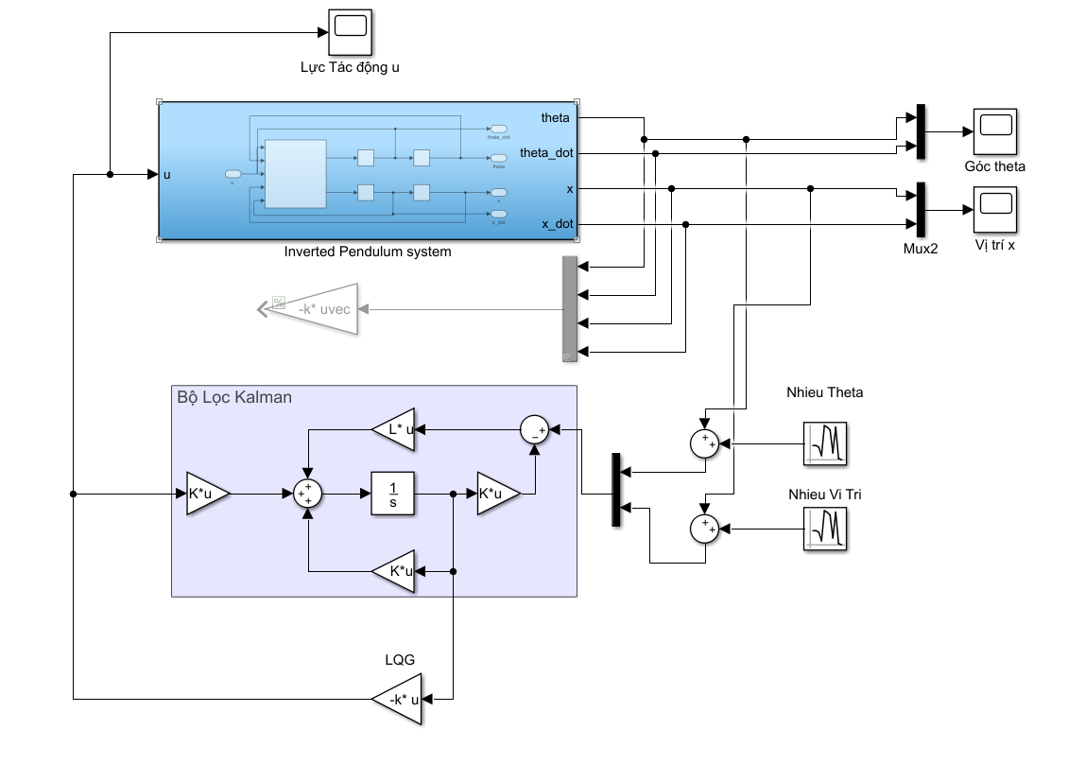

**Hình 13:** **Mô hình Simulink vòng kín LQR kết hợp Bộ lọc Kalman và thêm nhiễu đo**

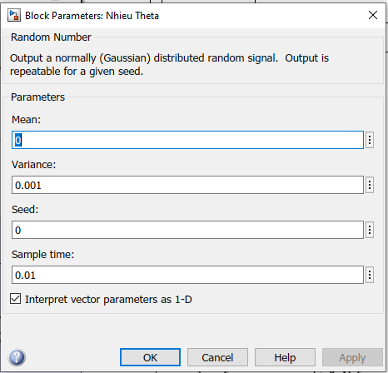

**Hình 14:** **Cửa sổ tham số khối Random Number thêm nhiễu Gaussian cho tín hiệu góc**

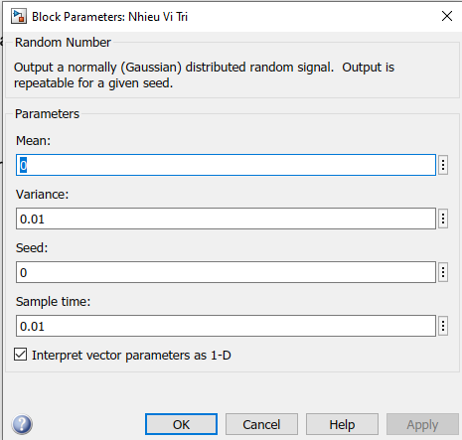

**Hình 15:** **Cửa sổ tham số khối “Random Number” thêm nhiễu Gaussian cho tín hiệu vị trí x**

## Kết qua khi thêm bộ LQG

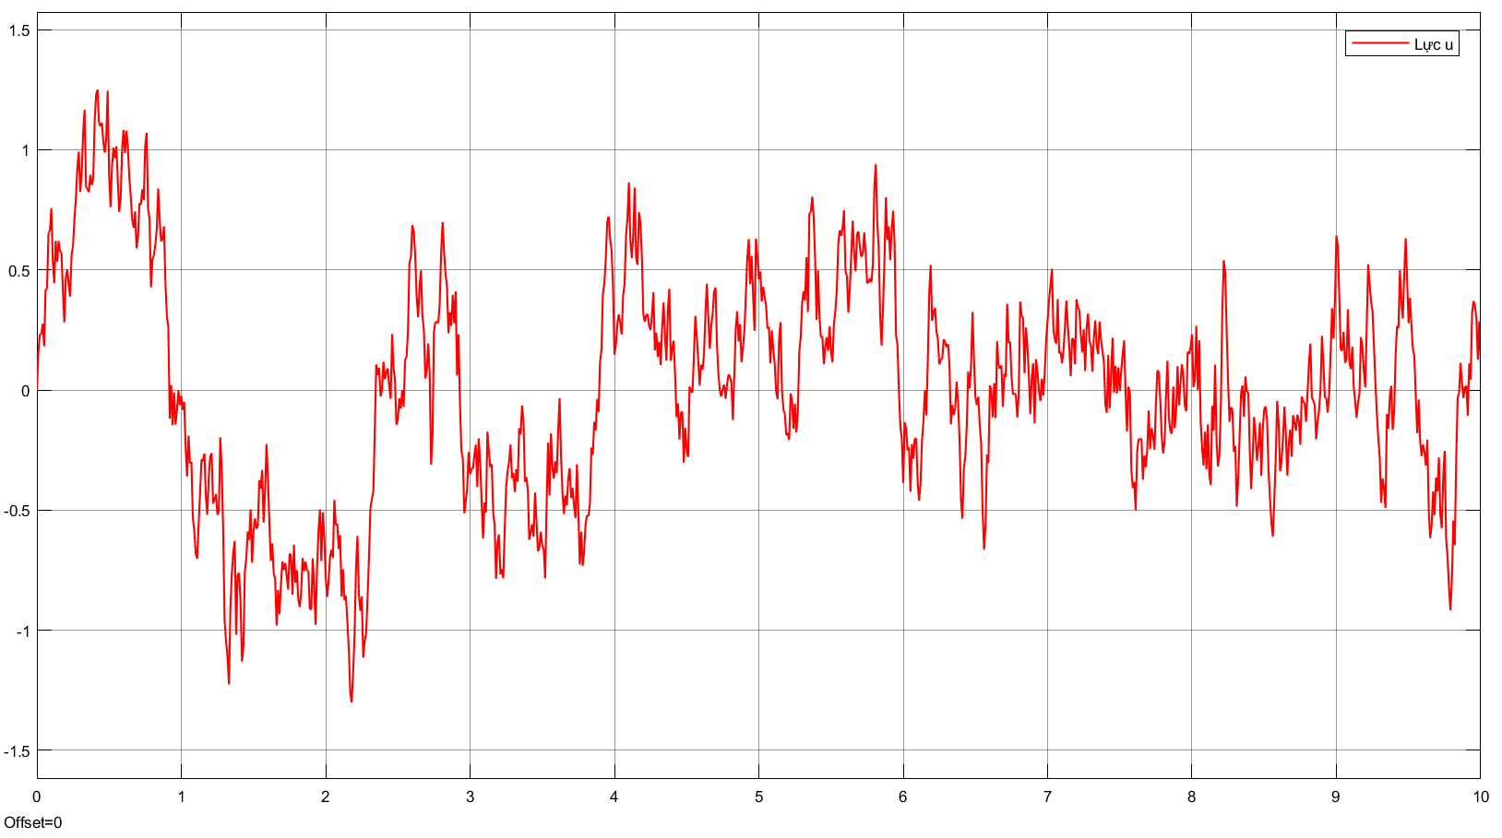

**Hình 16:** **Đáp ứng lực điều khiển trong vòng kín LQG khi thêm nhiễu đo**

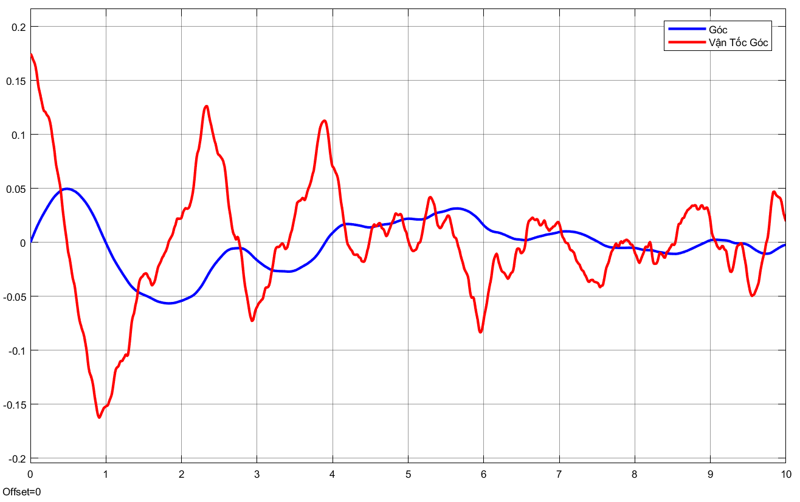

**Hình 17:** **Đáp ứng góc (màu xanh) và vận tốc góc (màu đỏ) theo thời gian cho vòng kín LQG với nhiễu đo**

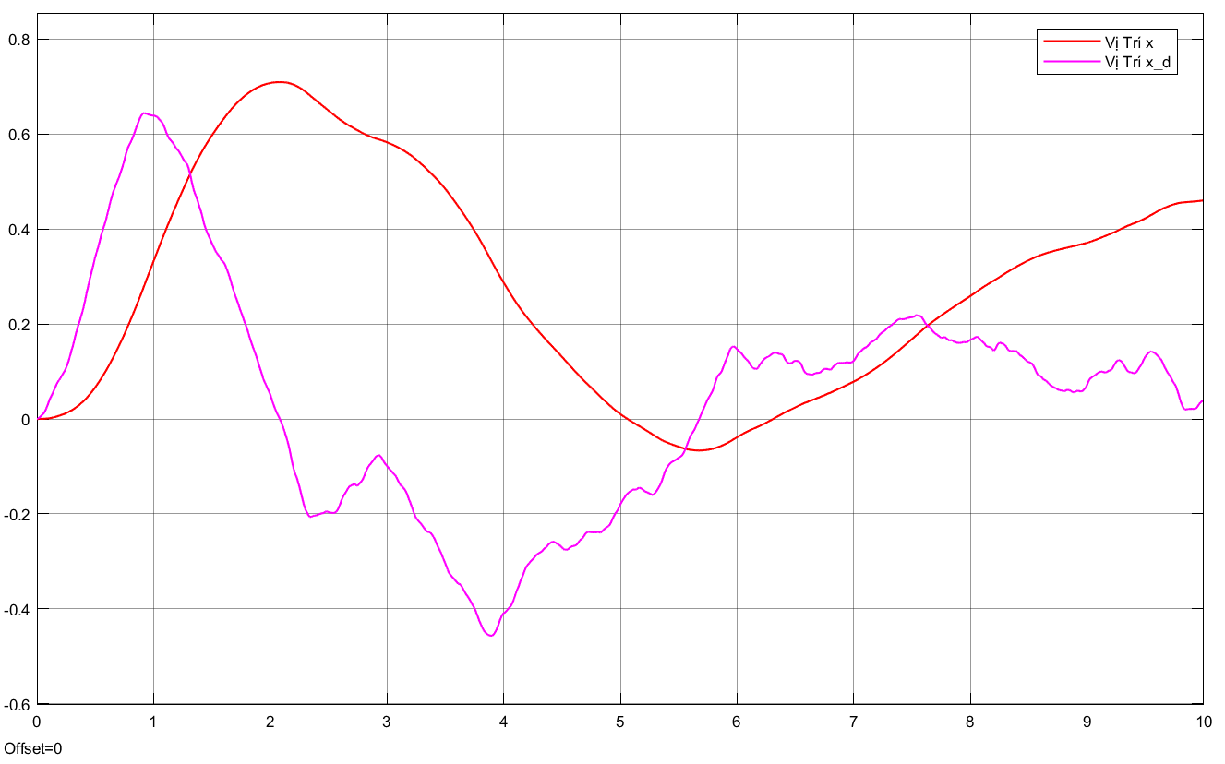

**Hình 18:** **Đáp ứng vị trí xe (màu đỏ) và vận tốc vị trí (màu tím) theo thời gian cho vòng kín LQG với nhiễu đo**

# Chương 6. Kết Luận

Qua việc nghiêm cứu và thiết kế bộ LQG dựa trên kết hợp bộ LQR và Kalman cho hệ con lắc ngược, nhóm đã xây dựng thành công mô hình toán học, tiến hành mô phòng và đánh giá hiệu quả của hệ điều khiển. Sự kết hợp giữa phương pháp điều khiển tối ưu LQR (Linear Quadratic Regulator) và bộ lọc Kalman đã cải thiện đáng kể hiệu suất và độ ổn định của hệ thống. Hơn nữa kết qua cho thấy mô phỏng hệ thống đáp ứng nhanh, ổn định và giảm thiểu nhiễu hiệu quả.

Nhận xét:

1. Sau khi dùng bộ điều khiển LQR gặp nhiễu, bộ điều khiển LQR đơn thuẩn không đảm bảo được hiệu suất mong muốn.
2. Khi ta kết hợp với bộ lọc Kalman trong bộ điều khiển LQG, ta thấy được khả năng lọc nhiễu và ước lượng trạng thái rất tốt giúp hệ thống hoạt động ổn định hơn trong điều kiện thực tế.
3. Kết quả ta nhận được khi mô phỏng trên Simulink thể hiện ưu điểm của việc sử dụng bộ điều khiển LQG. Đáp ứng hệ thống nhanh, chính xác và có khả năng duy trì trạng thái ổn định khi ta mong muốn

Tóm lại, đề tài đã thành công trong việc ứng dụng lý thuyết điều khiển hiện đại để nâng cao chất lượng điều khiển cho hệ con lắc ngược.

# Tài Liệu Tham Khảo

[1] Nguyễn, V. Đ. H. (2011). Xây dựng bộ điều khiển nhúng tuyến tính hóa vào ra cho hệ xe con lắc ngược [Luận văn thạc sĩ, Trường Đại học Bách khoa, Đại học Quốc gia TP.HCM].

[2] Phan, M. Đ. (2022). Thiết kế và mô phỏng bộ điều khiển LQG cho hệ con lắc ngược [Tài liệu môn học, Trường Đại học Sư phạm Kỹ thuật TP.HCM].

[3] Kumar, E. V., & Jerome, J. (2013). Robust LQR controller design for stabilizing and trajectory tracking of inverted pendulum. Procedia Engineering, 64, 169–178.

[4] Zhang, W., Li, G., & Wang, L. (2014). Research on the control method of inverted pendulum based on Kalman filter. IEEE 12th International Conference on Dependable, Autonomic and Secure Computing, 520–523.